МИНИСТЕРСТВО СЕЛЬСКОГО ХОЗЯЙСТВА РОССИЙСКОЙ ФЕДЕРАЦИИ

ФЕДЕРАЛЬНОЕ ГОСУДАРСТВЕННОЕ БЮДЖЕТНОЕ ОБРАЗОВАТЕЛЬНОЕ УЧРЕЖДЕНИЕ ВЫСШЕГО ОБРАЗОВАНИЯ «РОССИЙСКИЙ ГОСУДАРСТВЕННЫЙ АГРАРНЫЙ УНИВЕРСИТЕТ –

МСХА ИМЕНИ К.А. ТИМИРЯЗЕВА»

ТЕХНОЛОГИЧЕСКИЙ ИНСТИТУТ

**ИНФОРМАЦИОННОЕ ПИСЬМО**

***Всероссийской студенческой научно-практической конференции***

***«Безопасность и качество сельскохозяйственного сырья и***

***продовольствия-2024»***

**30 октября 2024 г.**

**УВАЖАЕМЫЕ КОЛЛЕГИ!**

Приглашаем Вас принять участие во Всероссийской студенческой научно-практической конференции «**Безопасность и качество сельскохозяйственного сырья и продовольствия-2024**», проходящего **30 октября 2024 г** на базе Технологического института РГАУ-МСХА имени К.А. Тимирязева, в соответствии с дорожной картой реализации проекта развития студенческого научного общества в 2024 году и по соглашению о предоставлении из федерального бюджета гранта в форме субсидии № 075-15-2024-607 от 30 мая 2024 г., направленного на поддержку студенческого научного общества РГАУ-МСХА имени К.А. Тимирязева.

Безопасность пищевых продуктов является неотъемлемой частью продовольственной безопасности и способствует обеспечению здоровья человека. Всероссийская студенческая научно-практическая конференция «Безопасность и качество сельскохозяйственного сырья и продовольствия-2024» (далее - Конференция), направлена на выявление научного и творческого потенциала студентов и магистрантов в обсуждении результатов научной работы по актуальным проблемам производства, переработки, транспортировки, хранения, приготовления, подачи и потребления продуктов питания; повышение эффективности самостоятельной научно-исследовательской работы и публикационной активности студентов

и магистрантов.**Организационный комитет конференции**

**Председатель организационного комитета:**

1. **Селионова М. И. –** проректор по научной работе, д.б.н., профессор РАН.

**Члены организационного комитета:**

1. **Дунченко Н. И. -** профессор кафедры управления качеством и товароведения продукции, д.т.н., профессор.
2. **Верзунова Л.В. –** начальник управления научной и инновационной деятельности, к.пед.н., доцент.
3. **Мигунов Р.А. –** заместитель начальника управления научной и инновационной деятельности, к.э.н.
4. **Куриленко Н.Н.** – заместитель начальника научной и инновационной деятельности, к.э.н.
5. **Польшина М.А. –** начальник отдела инновационного развития, к.г.н., доцент.
6. **Махнырёва О.Е. –** начальник отдела НИР студентов и молодых ученых, к. с.-х.н.
7. **Хаменок А.В. -** руководитель проекта развития студенческого научного общества, студент Технологического института группы ДТ-23-24.
8. **Соколов Ю. В. –** зам. председателя студенческого научного общества Технологического института, студент Технологического института группы ДТ-406.
9. **Нагибина К.С. -** студент Технологического института группы ДТ-202.
10. **Рыжов Т.В. –** студент Технологического института группы ДТ-204.
11. **Танин А. Ю. –** студент Технологического института группы ДТ-204.
12. **Долгих А. В. –** студент Технологического института группы ДТ-204.
13. **Жумаева В.Д.** – студент Технологического института группы Д-Т-303.
14. **Абашин Ф.В. -** студент Технологического института группы Д-Т-303.
15. **Бакеева А.А. -** студент Технологического института группы Д-Т-303.
16. **Соловьев Е. М. -** студент Технологического института группы Д-Т-222.
17. **Орлов А.И. -** студент Технологического института группы Д-Т 22-24.
18. **Сухова М.В. -** студент Технологического института группы Д-Т 23-24.
19. **Титов Д. С -** студент Технологического института группы ДТ-207.

**Условия участия:**

Форма участия в Конференции: **очно-заочный формат.**

**30 октября 2024 г. - работа секций конференции.**

В Конференции принимают участие обучающиеся (бакалавриата, специалитета, магистратуры) российских и зарубежных вузов, студенты колледжей.

Рабочие языки Конференции: русский и английский.

Заявки принимаются на портале Ломоносов: <https://lomonosov-msu.ru/rus/event/8976/>

**Порядок регистрации:**

Регистрация заявок осуществляется **с 20 июля по 20 октября 2024** года на Молодёжном научном портале «Ломоносов» на странице Конференции (только электронная регистрация):

[https://lomonosov-msu.ru/rus/event/8976/](https://lomonosov-msu.ru/rus/%20/)

Для регистрации на портале «Ломоносов» http://www.lomonosov-msu.ru (если не регистрировались ранее) в Вашем профиле нажать «Календарь» (слева) и через «Поисковый запрос» найти страницу Всероссийской студенческой научно-практической конференции «Безопасность и качество сельскохозяйственного сырья и продовольствия-2024», нажать «Подать заявку» и заполнить он- лайн форму заявки.

Заявка может быть подана единолично или в составе коллектива **не более двух человек** (*не считая научного руководителя*). Один автор может участвовать в публикации **не более чем в 2-х статьях**.

**Ответственность сторон:**

Оргкомитет вправе отклонить от участия в Конференции статьи, полученные позднее 20 октября 2024 года, либо представленные с нарушением предъявляемых требований.

За содержание материалов (*точность приводимых в рукописи цитат, фактов, статистических данных*) ответственность несёт автор.

**Участие в Конференции бесплатное.**

**Тематические направления Конференции:**

1. Безопасность и качество сельскохозяйственного сырья и продовольствия.
2. Управление качеством пищевых продуктов.
3. Системы прослеживаемости в цепочке производства пищевых продуктов, современные тенденции.
4. Современные аспекты разработки и производства функциональных пищевых продуктов для различных групп населения.
5. Инжиниринг и цифровые технологии пищевых производств и АПК.
6. Автоматизация производства и управления в перерабатывающей промышленности агропромышленного комплекса.
7. Холодильная техника и технология в АПК.
8. Инновационные решения при производстве продуктов питания из растительного сырья.
9. Биотехнические процессы при переработке животного сырья и объектов водных биологических ресурсов и аквакультуры.
10. Пищевая биотехнология.
11. Новые технологии в индустрии питания.

***Благодарим за сотрудничество!***

***Организационный комитет Конференции***

**ВНИМАНИЕ:**

По итогам Всероссийской студенческой научно-практической конференции «Безопасность и качество сельскохозяйственного сырья и продовольствия-2024», будет выпущен сборник статей, который будет размещен на официальном сайте ФГБОУ ВО РГАУ-МСХА имени К.А.Тимирязева и зарегистрирован в национальной библиографической базе данных научного цитирования (РИНЦ).

Все статьи проходят проверку в системе Антиплагиат. Оригинальность статьи должна быть **не менее 65%**.

**ВАЖНО!!!** Вместе со статьей присылается **Согласие на обработку данных** в PDF формате, подписанная автором. Согласие представлено в данном информационном письме.

Студенты присылают свои статьи **с указанием научного руководителя, его должности и места работы.**

Файлы следует присылать в формате *.doc, название по фамилии и инициалам первого автора: **Иванов АВ_Статья.docx, Иванов АВ_Согласие.pdf.**

**Требования к оформлению материалов:**

Статьи представляются в электронном виде **до 20 октября 2024 г.** на Молодёжном научном портале «Ломоносов» на странице Конференции: [https://lomonosov-msu.ru/rus/event/8976/](https://lomonosov-msu.ru/rus/%20/)

* Вопросы можно направлять на e-mail: [foodindustry24@yandex.ru](mailto:foodindustry24@yandex.ru)
* За публикацию статей плата **не взимается**.
* К публикации принимаются статьи объемом ***от четырех до шести полных*** страниц формата А4 (210×297 мм), включая таблицы (не более 3-х) и рисунки (не более 3-х), библиографический список (не более 7-ти источников, не старше 10 лет).

**1. Языки материала** – русский или английский.

**2. Формат страницы** – А4, ориентация – книжная.

**3. Поля страницы:** все стороны по 20 мм.

**4. Отступ первой строки абзаца слева (красная строка)** – 1,25 см.

**5. Первый абзац** – УДК (без абзацного отступа, выравнивание по левому краю).

**6. *Второй абзац** – название статьи (выравнивание по центру, начертание полужирное, ВСЕ ПРОПИСНЫЕ).

**7. *Третий абзац** – сведения об авторах (ФИО, должность, ученая степень, ученое звание) (выравнивание по правому краю).

**8. *Четвертый абзац** – (полное наименование организации, страна, город, e-mail) (выравнивание по центру).

**9. *Пятый абзац** – аннотация (до 500 печатных знаков) (без абзацного отступа, выравнивание по ширине).

**10. *Шестой абзац** – ключевые слова (5-10 слов, словосочетаний) (без абзацного отступа, выравнивание по ширине).

**11. Седьмой абзац** – текст статьи (межстрочный интервал – **полуторный,** выравнивание по ширине, без автоматического переноса текста). Структура: актуальность, цель и задачи, объекты и методы исследования, результаты и их обсуждение, выводы, список литературы. Текст НЕ должен содержать: нумерацию страниц; гиперссылок.

**12. Шрифт** – Times New Roman, размер шрифта – 14 кегль. Междустрочный интервал **полуторный**.

13. **Таблицы нумеруются**. В тексте должна присутствовать ссылка на таблицы. При оформлении таблиц в правом верхнем углу пишут слово таблица с указанием номера (таблица 1), затем идет тематический заголовок к таблице (по центру, без абзацного отступа). Рисунки, графики, блок-схемы в формате JPG. Название иллюстрации (рисунок) помещают под ней и нумеруют (рисунок 1). Подрисуночные надписи выравнивание по центру без абзацного отступа. Иллюстрации и таблицы должны быть размещены в тексте после абзацев, содержащих ссылку на них.

**14. Список литературы, оформленный по** ГОСТ Р 7.0.5-2008. По тексту статьи должны быть ссылки на используемую литературу (в квадратных скобках). Не рекомендуется использовать более трех интернет-источников. В список литературы не включаются неопубликованные работы, учебники, учебные пособия и тезисы материалов конференций.

*Примечание. * - на русском и английском языках.*

За содержание статьи (точность приводимых в рукописи цитат, фактов, статистических данных) ответственность несёт автор.

Оргкомитет вправе отклонить от участия в конференции материалы, полученные позднее **20 октября 2024 г**., либо представленные с нарушением представленных требований.

***Пример оформления статьи:***

**УДК 658.5**

**ИСПОЛЬЗОВАНИЕ ЦИФРОВЫХ ТЕХНОЛОГИЙ В РАЗВИТИИ МЕТОДОЛОГИИ И ОСНОВОПОЛАГАЮЩИХ ПРИНЦИПОВ ПРОЦЕССНОГО ПОДХОДА ПРИ ПРОИЗВОДСТВЕ ПИЩЕВЫХ ПРОДУКТОВ**

***Иванова Светлана Петровна****, студент Технологического института,*

*ФГБОУ ВО «Российский государственный аграрный университет – МСХА имени К.А. Тимирязева», e-mail:* [*ivanovasp@rgau-msha.ru*](mailto:ivanovasp@rgau-msha.ru)

***Иванов Иван Иванович****, магистрант Технологического института,*

*ФГБОУ ВО «Российский государственный аграрный университет – МСХА имени К.А. Тимирязева», e-mail:* [*ivanovasp@rgau-msha.ru*](mailto:ivanovasp@rgau-msha.ru)

***Научный руководитель – Дунченко Нина Ивановна****, д-р техн. наук, профессор, заведующий кафедрой Управления качеством и товароведения продукции, ФГБОУ ВО «Российский государственный аграрный университет – МСХА имени К.А. Тимирязева», e-mail:* [*ndunchenko@rgau-msha.ru*](mailto:ndunchenko@rgau-msha.ru)

ФГБОУ ВО «Российский государственный аграрный университет – МСХА имени К.А. Тимирязева», Россия, Москва, e-mail:[rector@rgau-msha.ru](mailto:rector@rgau-msha.ru)

**Аннотация**: статья содержит методологические подходы применения цифровых технологий при управлении качеством пищевой продукции за счет внедрения процессного подхода, цикла PDCA и риск-ориентированного мышления.

**Ключевые слова:** цифровая трансформация, процессный подход, управления качеством, пищевая промышленность

Текст Текст Текст Текст Текст Текст Текст Текст Текст Текст Текст Текст Текст Текст Текст (рисунок 1).

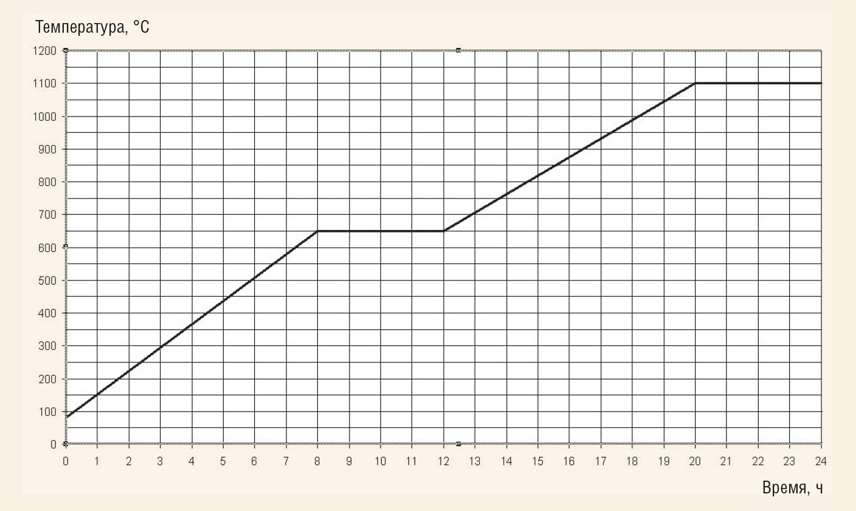

Рисунок 1 – Температурный график

Текст Текст Текст Текст Текст Текст Текст Текст Текст Текст Текст [2].

Таблица 1

Исходные данные

|  |  |  |  |  |
| --- | --- | --- | --- | --- |
| **№** | **Q1** | **Q2** | **Q3** | **Q4** |
| 1 | 12,5668 | 0,25574 | 12,1444 | 2689,2 |

Текст Текст Текст Текст Текст Текст Текст Текст Текст Текст Текст Текст.

**Библиографический список**

1. Распоряжение Правительства Российской Федерации № 3971-р от 29 декабря 2021 г. Об утверждении Стратегического направления в области цифровой трансформации отраслей агропромышленного и рыбохозяйственного комплексов Российской Федерации на период до 2030 года. URL: <http://government.ru/docs/all/138637/> (дата обращения: 15.01.2024).

**THE USE OF DIGITAL TECHNOLOGIES IN THE DEVELOPMENT OF METHODOLOGY AND FUNDAMENTAL PRINCIPLES OF THE PROCESS APPROACH IN FOOD PRODUCTION**

***Ivanova Svetlana Petrovna****, student of the Technological Institute, Russian State Agrarian University – Moscow Timiryazev Agricultural Academy,*

*e-mail:* [*ivanovasp@rgau-msha.ru*](mailto:ivanovasp@rgau-msha.ru)

***Ivanov Ivan Ivanovich****, Master’s Degree student of the Technological Institute, Russian State Agrarian University – Moscow Timiryazev Agricultural Academy,*

*e-mail:* [*ivanovasr@rgau-msha.ru*](mailto:ivanovasr@rgau-msha.ru)

***Scientific supervisor – Dunchenko Nina Ivanovna****, Grand PhD in Engineering, Professor, Head of the Department of Quality Management and Commodity Science of Products, Russian State Agrarian University – Moscow Timiryazev Agricultural Academy, e-mail:* [*ndunchenko@rgau-msha.ru*](mailto:ndunchenko@rgau-msha.ru)

Russian State Agrarian University – Moscow Timiryazev Agricultural Academy, Russia, Moscow, e-mail: [rector@rgau-msha.ru](mailto:rector@rgau-msha.ru)

***Abstract:*** *The article contains methodological approaches to the use of digital technologies in food quality management through the introduction of a process approach, PDCA cycle and risk-oriented thinking.*

***Key words:***  *digital transformation, process approach, quality management, food*.

**СОГЛАСИЕ**

**на публикацию и обработку персональных данных авторов публикаций**

**в сборнике статей, опубликованных по результатам**

*Всероссийской студенческой научно-практической конференции*

*«Безопасность и качество сельскохозяйственного сырья и продовольствия-2024»*

«___» ______________2024 г.

Я, _________________________________________________________________________

(Фамилия, имя, отчество)

в дальнейшем Автор, разрешаю обработку персональных данных (список приведён в п. 4 настоящего Согласия) редакции сборника статей, опубликованных по результатам Всероссийской студенческой научно-практической конференции «Безопасность и качество сельскохозяйственного сырья и продовольствия-2024», далее именуемого Оператор, на следующих условиях:

1. Автор предоставляет оригинальные статьи, научные обзоры и персональные данные Оператору.
2. Автор даёт согласие на корректуру, редактирование, форматирование, Оператором оригинальных статей и научных обзоров, а также сбор, хранение, использование своих персональных данных (в соответствии с ФЗ № 152 от 27.07.2006 г.) для их публикации и размещении на сайте Научной электронной библиотеки eLibrary.ru, в БД Российского индекса научного цитирования (РИНЦ), в открытом некоммерческом доступе.
3. Оператор использует персональные данные Автора исключительно для оформления оригинальных статей и научных обзоров. Оператор предоставляет правоохранительным органам интересующую их информацию по официальному запросу в установленных законодательством случаях.
4. Обязательный перечень передаваемых Оператору персональных данных Автора:

* фамилия, имя и отчество;
* учёные звания, учёная степень;
* место работы и занимаемая должность;
* адрес электронной почты и рабочий телефон.

Автор подтверждает, что оригинальные статьи и научные обзоры, поданные в сборник статей, опубликованный по результатам настоящего Согласия редакции сборника статей, опубликованных по результатам Всероссийской студенческой научно-практической конференции «Безопасность и качество сельскохозяйственного сырья и продовольствия-2024», не были ранее опубликованы в других изданиях.

__________________ / ___________________________

подпись ФИО